Українська Православна Церква -
Київський Патріархат
Храм Благовіщення Пресвятої Богородиці
43000 м. Луцьк, пр. Соборності,8д
Тел.71-83-77
р/р 26007055487170
у ВГРУ ПриватБанку
МФО 303440
Код 33990841
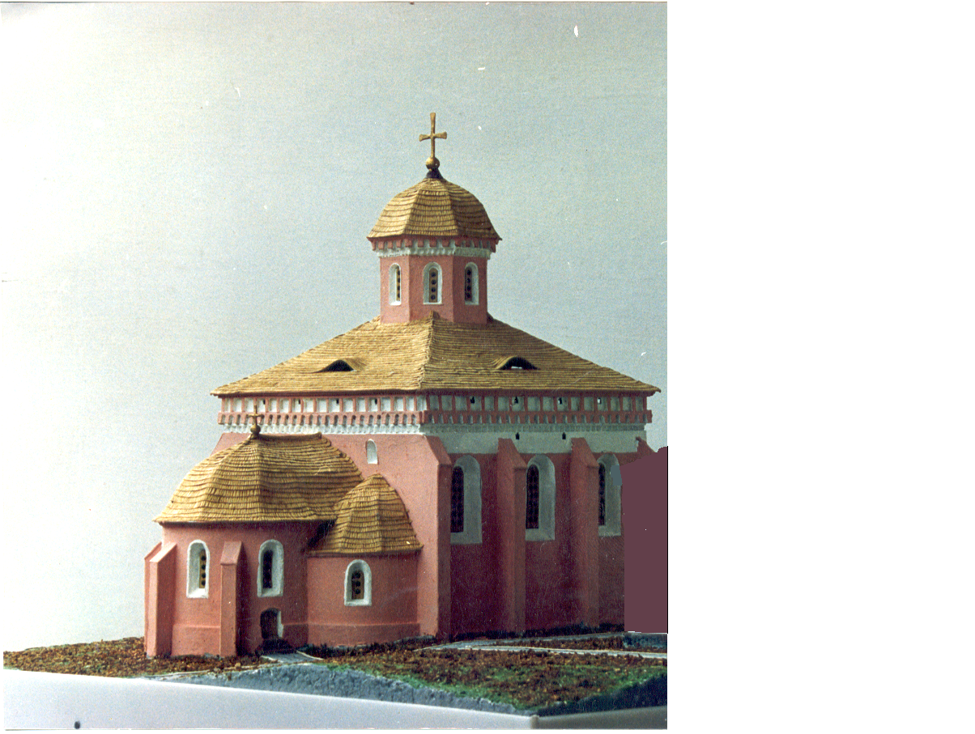

Прохання

Боголюб’язний __________________________________________
У місті Луцьку на проспекті Соборності 8д ( біля паспортного стола) будується храм на честь Благовіщення Пресвятої Богородиці. З XIVст і до XIXст. на цьому місці існувала каплиця на честь Пресвятої Богородиці, а нині тут у тимчасовому храмі відбуваються численні зцілення від мироточивого образа Луки Кримського.
Зважаючи на це, громада вирішила збудувати храм на основі місцевих архітектурних традицій, який ввібрав у себе найкращі надбання давньоруської романської архітектури і має чіткі ознаки готичного стилю з присутніми в зовнішньому оздобленні ренесансними рисами.
Будівництво нашого храму благословив Святійший Патріарх Філарет.
Існує угода нашої громади з Волинським Краєзнавчим музеєм, тому новозбудована церква постане діючим храмом-музеєм на рівні славнозвісного замку Любарта.
Тож просимо матеріальної допомоги на цю богоугодну справу.

Настоятель о.Миколай Савчук

